 Versión 1.0

09/12/2024



**SISSE**

Manual de usuario - Módulo de catálogo de asignaturas

mariana nazaret solis torres

FACULTAD DE MEDICINA

SECRETARÍA DE SERVICIOS ESCOLARES

# Manual de usuario - Módulo de catálogo de asignaturas

### Descripción

Este documento explicará la funcionalidad del Módulo de Catálogo de asignaturas, donde el usuario podrá agregar una nueva asignatura, editar o inactivar alguna asignatura ya existente.

### Acceso

Al iniciar sesión en el sistema, los usuarios tendrán disponible el acceso al módulo de **Catálogo de asignaturas** dentro de menú de **Administración --> CATALOGOS--> ASIGNATURAS**.

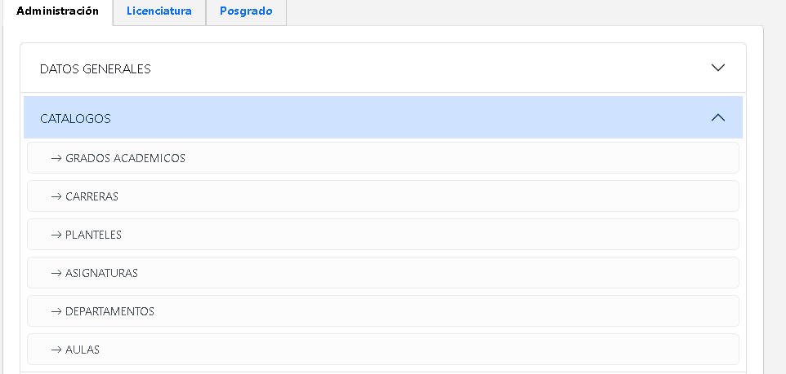

Una vez que se ingresa en el módulo, se mostrará una tabla con todas las asignaturas disponibles y un botón de Nueva Asignatura.

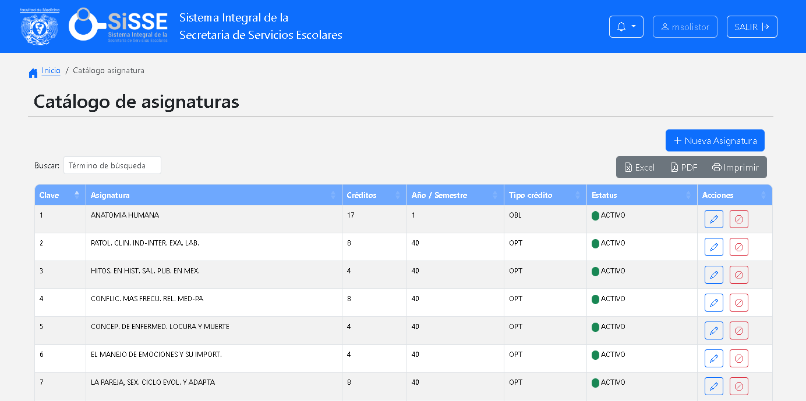

Al dar clic en el botón de Nueva Asignatura nos mostrará una modal donde se podrá ingresar los datos de la nueva asignatura como: clave, nombre, departamento, créditos, tipo créditos, año, seriación, asignatura seriación, horas teóricas, horas practicas y total de horas.

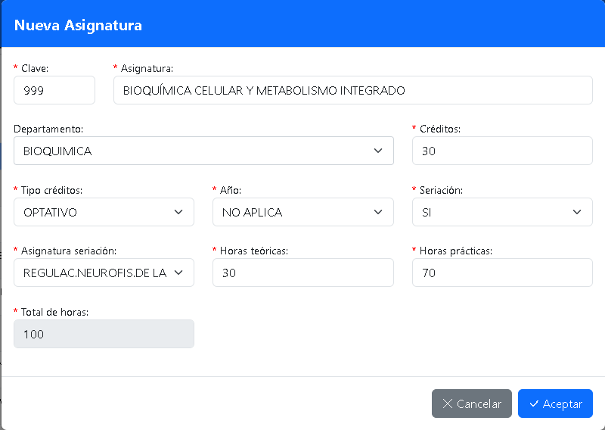

Al dar clic en aceptar si no existe la clave, se guardará la asignatura y saldrá un modal de confirmación con el mensaje “Se guardo la asignatura correctamente”.

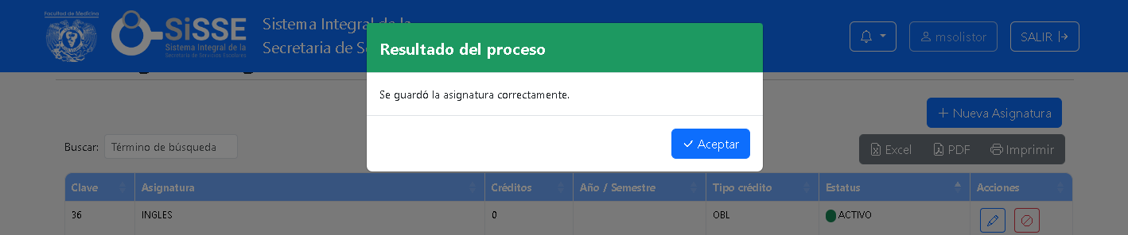

Si existe ya la clave de la asignatura nos mostrara el mensaje “Ya existe el plan de estudio con clave:”

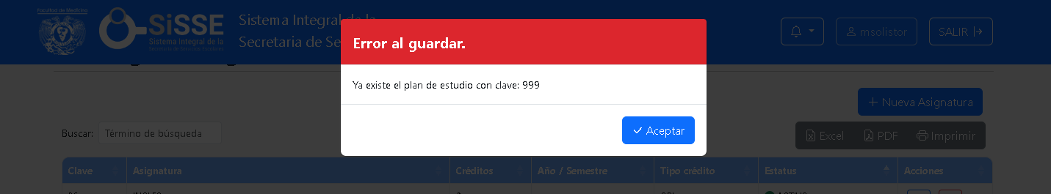

La tabla que se muestra contiene la clave, el nombre de la asignatura, créditos, Año/Semestre, Tipo crédito, estatus y acciones. En la sección de Acciones se muestran 2 botones uno de editar y otro de inactivar.



Al dar clic al botón de editar se mostrará la modal para editar la asignatura dejando bloqueado el campo de clave.

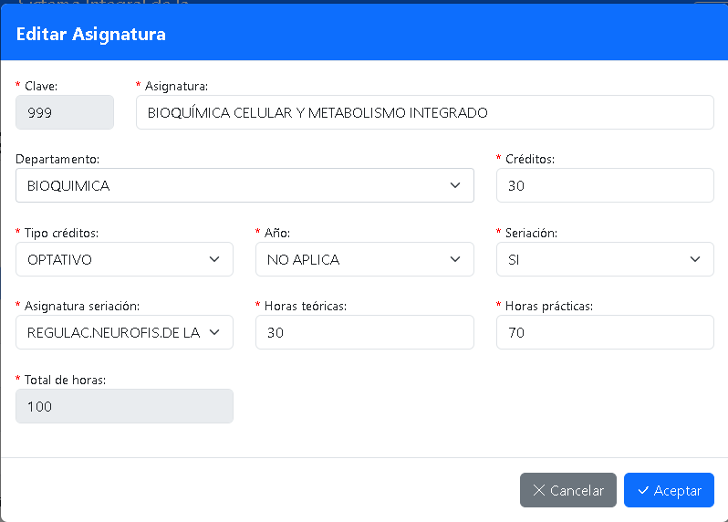

Al dar clic en aceptar se guardarán los campos y se mostrara una modal con el mensaje “Se guardo la asignatura correctamente”

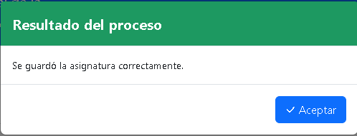

Al dar clic en el botón de inactivar la asignatura se mostrara una modal de confirmación, se mostrara la pregunta “¿Desea inactivar la asignatura?” y mostrará el nombre de la asignatura, además tendrá dos botones uno de cancelar y uno de aceptar.

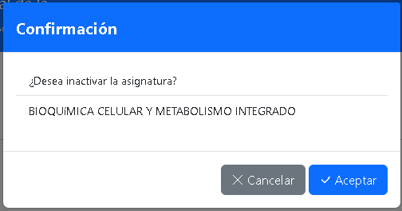

Al dar clic en aceptar se mostrará una modal con el mensaje de que se ha inactivado la asignatura.

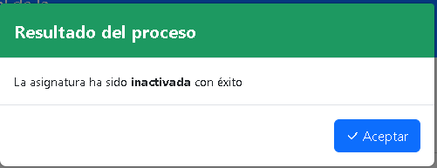

Cuando se desactiva la asignatura en la tabla se podrá ver en la columna de estatus.

